Информация к проекту решения по заявлению:
1.28. Заявитель: ООО"Камелард", Калашян Д. Г.

Земельный участок:
кадастровый номер 54:35:014330:231;
местоположение: Российская Федерация, Новосибирская область, город Новосибирск, Дзержинский район, 5-й Трикотажный пер.;
площадь 4057 кв.м.;(планшет 2483).
Зонирование: (зона застройки жилыми домами смешанной этажности (Ж-1), подзона застройки жилыми домами смешанной этажности различной плотности застройки (Ж-1.1))
Заявленные требования: в части:
1) уменьшения минимального отступа от границ земельного участка с 3 м до 0 м с северной, южной, западной, восточной сторон в габаритах объекта капитального строительства;
2) увеличения максимального процента застройки в границах земельного участка для объектов капитального строительства с 70 % до 94 %;
3) уменьшения предельного минимального количества машино-мест для стоянок индивидуальных транспортных средств для объектов капитального строительства с 252 машино-мест до 30 машино-мест в границах земельного участка.
Обоснование согласно заявлению: в связи с тем, что конфигурация, рельеф, инженерно-геологические характеристики земельного участка являются неблагоприятными для застройки
Планируется: реконструкция здания в центр досуга с размещением боулинга, бильярдной, кафетерия и теннисного корта с подземной автостоянкой

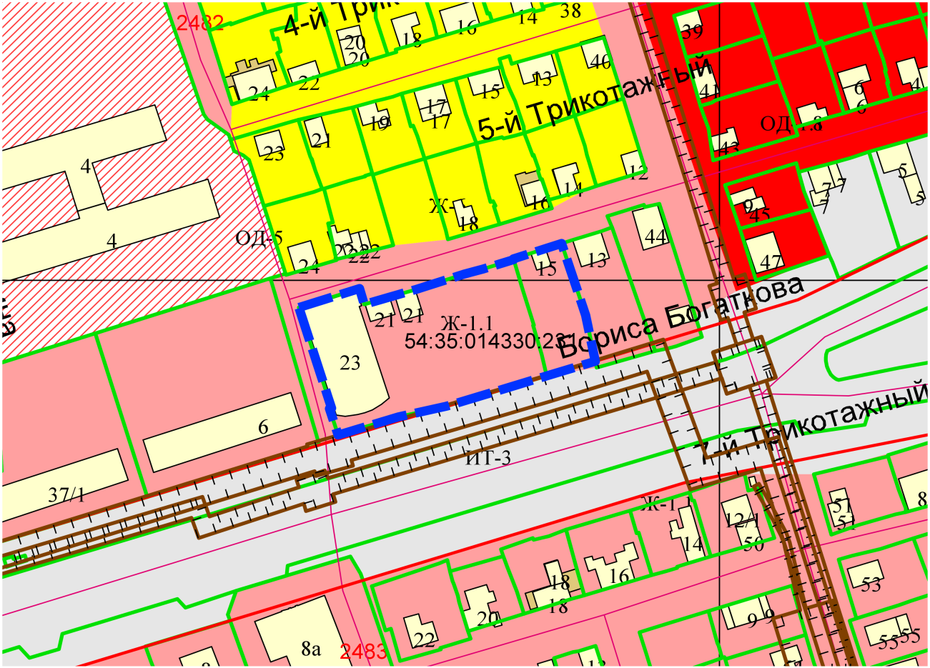
0 м
0 м

